CONSELHO ESTADUAL DE EDUCAÇÃO

PROCESSO CEE N. 0212/86 (APENSO - Processo DREE n. 2627/85)
INTERESSADO: PAULO POMPEU MARQUES o JOÃO CARLOS MOGICA
ASSUNTO: Regularização de vida escolar
RELATOR: Conselheiro Edmur Monteiro
PARECER CEE N.0954/86 - CESG - Aprovado em 20/8/86
Comunicado ao Pleno em 27/08/86
1. HISTÓRICO

- - Em 20/6/85, a direçào da E.E.S.G. "Aristóteles Ferreira" (Santos), via órgãos competentes da Secretaria de Estado da Educação, dirigiu-se a este Conselho solicitando a regularização da vida escolar de Paulo Pompeu Marques e de João Carlos Mogica que concluíram, nessa escola, em 1981,a Habilitação Profissional Plena de Mecânica.
- - Segundo informou a escola, os interessados, recebidos por transferência da E.E.S.G. "D. Escolástica Rosa" (Santos), deixaram, por lapso, de cumprir o componente curricular Eletricidade (Eletrotécnica), integrante dos Mínimos Profissionalizantes exigidos pelo Parecer CFE n. 45/72.
- - Todavia, a CEI, ao examinar os históricos escolares, quadros curricula res e demais informações constantes dos autos, constatou mais uma lacuna curricular na vida escolar de João Carlos Mogica, esta referente a disciplina Química, do núcleo comum.
- - Assim se resume a vida escolar dos interessados:
a) Paulo Pompeu Marques

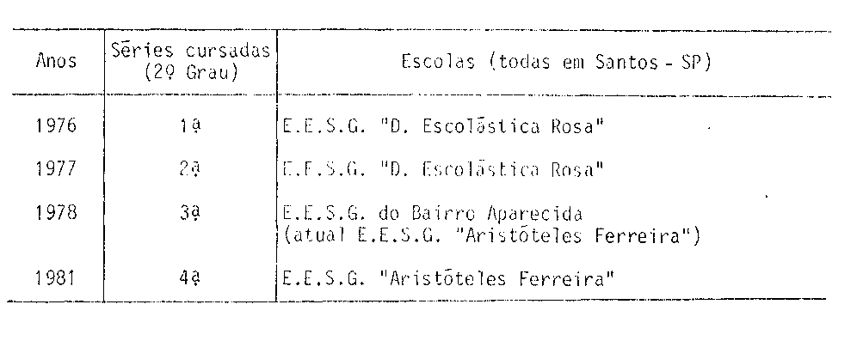
PROCESSO CEE N. 0212/86 PARECER CEE N 0954/86

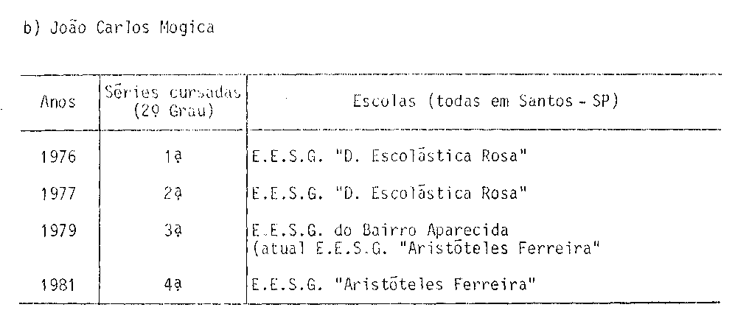

- - Ambos os interessados cumpriram carga horária superior a 4.000 horas-aula e mais o estágio supervisionado exigido por lei: Paulo Pompeu Marques, na empresa Marmecanica Ltda. e João Carlos Mogica, na COSIPA - Cia. Siderúrgica Paulista.
- - Os autos, após tramitação pela DE de Santos, DREL e CEI, deram entrada, neste Conselho, em 30/1/86, via Gabinete do Senhor Secretario de Estado da Educação.

2. APRECIAÇÃO

- - Versam os autos sobre pedido que faz a E.E.S.G. "Aristóteles Ferreira" (Santos) para regularização da vida escolar de Paulo Pompeu Marques e João Carlos Mogica que concluíram, nessa escola, em 1981, o curso de 2º Grau - Habilitação Profissional Plena de Mecânica.
- - Os interessados tiveram sua matrícula efetuada no referido estabelecimento de ensino, por transferência da E.E.S.G, "D. Escolástica Rosa" (Santos).
- - Por lapso da escola recipiendária, nao foi observado que ambos os interessados não haviam cumprido, na escola de origem, o componente curricular Eletricidade (Eletrotecnica), aunimo profissionalizante exigido pelo Parecer CFE n.45/72 e que João Carlos Mogica não cumprira, ainda, o componente Química, do núcleo comum.
- - As falhas só foram detectadas, pela E.E.S.G. "Aristóteles Ferreira", por ocasião das providências para o registro dos diplomas dos interessados.

PROCESSO CEE N. 0212/86 PARECER CEE N 0954/86

- A CEI, resumindo a manifestação dos demais órgãos da Secretaria de Estado da Educação que opinaram nos autos, considerando o disposto na Indicação CEE n. 7/83 e mais o posicionamento deste Conselho em casos análogos, propõe, para regularização da vida escolar dos interessados, sejam ambos submetidos, na própria E.E.S.G. "Aristóteles Ferreira" (Santos), a programa especial de estudos em Eletricidade (Eletrotécnica), num total de 108 horas, e que João Carlos Mogica seja submetido, ainda, a exame especial de Química.
- - A proposta da CEI situa-se, realmente, na linha dos pronunciamentos
deste Colegiado em casos análogos, razão por que somos pela conclusão que segue.

3. CONCLUSÃO
- - Para que possam regularizar sua vida escolar referente ao Ensino de 2º Grau - Habilitação Profissional Plena de Mecânica - realizado na E.E.S.G. "Aristóteles Ferreira" (Santos), Paulo Pompeu Marques e João Carlos Mogica deverão submeter-se, nessa escola, a programa especial de estudos, com a duração de 108 horas, no componente curricular Eletricidade (Eletrotécnica), que não cumpriram na época própria e exigido, pelo Parecer CFE n. 45/72, para conclusão da referida Habilitação Profissional.
- - João Carlos Mogica deverá, ainda, submeter-se a exame especial de Química em nível da(s) serie(s) em que esta disciplina constava do quadro curricular da escola, no ano de sua matrícula.
- - Desde que os interessados sejam aprovados no referido programa especial de estudos, e João Carlos Mogica também no exame especial de Química, poderá a escola expedir-lhes o diploma a que fizerem jus.
- - Fica a escola autorizada a expedir a Paulo Pompeu Marques, independentemente de qualquer exigência, certificado de conclusão do ensino de 2º grau para fins de prosseguimento de estudos. O mesmo certificado só poderá ser emitido para João Carlos Mogica após sua aprovação no exame especial de Química, nos termos deste Parecer.
CESG , em 20 de agosto de 1986
a) Cons. EDMUR MONTEIRO RELATOR

PROCESSO CEE N. 0212/86 PARECER CEE Nº 0954/86

4.DECISÃO DA CÂMARA:

A CÂMARA DO ENSINO DO SEGUNDO GRAU adota como seu Parecer o VOTO do Relator. O Consº Francisco Aparecido Cordão votou com restrições.
Presentes os nobres Conselheiros: Arthur Fonseca Filho, Edmur Monteiro, Francisco Aparecido Cordão, Hélio Jorge dos Santos, Luiz Eduardo Cerqueira Magalhães e Silvio Augusto Minciotti.

Sala das Sessões, aos 20/08/86

a) Consº Francisco Aparecido Cordão
Relator

